阆中博爱医院
安全生产自查整改报告
日期：2024.12.18 检查人：安保科

为进一步做好医院安全生产工作，确保我院人员生命及财产安全，防范和杜绝医院安全事故发生。我科室于2024年12月18日对我院各科室各类电器进行了现场检查，检查中发现存在一些安全隐患问题，引起我们的高度重视，立即安排专人对这些安全隐患整改。现将整改情况情况汇报如下：

整改前 |  | 整改后
问题描述：精一科护士站的烧水器插板烧坏 | 整改措施：立即组织电工更换新的插板
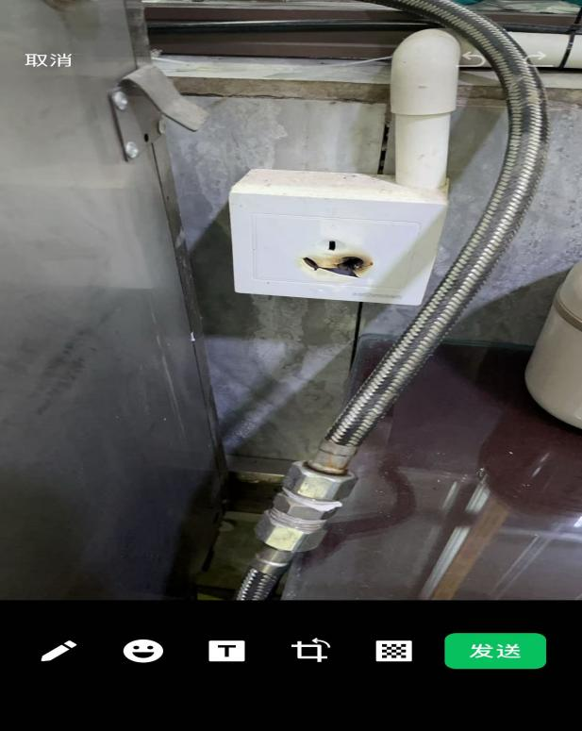 | 